МДОАУ ЦРР детский сад № 120
г. Орска «Крепыш»
Воспитатель 1категории Васильева Вера Александровна

Картотека малых подвижных игр в группе раннего возраста

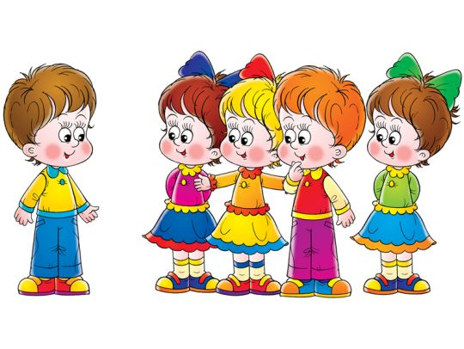

«Цветок»
Дети встают в круг, берутся за руки. В середине круга находится ребенок с цветком. Дети двигаются по кругу, проговаривая текст:
«Встали дети в кружок,
Увидали цветок.
Кому дать, кому дать?
Кому цветок передать?»
Дети останавливаются, поворачиваются лицом в центр круга. Водящий с цветком в руке указывает на одного из детей, говорит, кому он дает цветок. Он водящий.
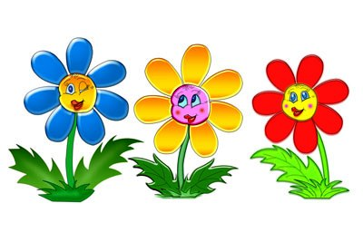
«Найдем синичку»
Дети стоят свободно по залу, у взрослого в руках игрушка – синичка.
«Пойду прятать я синичку –
Очень маленькую птичку.
Быстро глазки закрывайте,
Где синичка – угадайте»
Дети присаживаются на корточки, закрывают глаза. Взрослый прячет игрушку. «Ищите синичку!» - дети идут искать птичку.

«Ровным кругом»
Взрослый стоит в кругу, дети берутся за руки, идут по кругу.
«Ровным кругом
Друг за другом
Мы идем за шагом шаг.
Стой на месте,
Дружно, вместе
Сделаем...вот так»
Дети останавливаются, поворачиваются в центр круга, опускают руки. Водящий выполняет какое-либо движение, дети повторяют его.
Водящий хвалит всех.

«Найдем цыпленка»
Дети берутся за руки (стайкой). Взрослый проговаривает:
«Вышла мама – курица
Погулять на улицу.
Вышли с ней цыплятки –
Веселые ребятки.
Вдруг исчез один ребенок –
Желтый маленький ребенок.
Дети приседают, закрывают глаза.
Дети, помогите!
Цыпленочка найдите!»
Дети идут искать игрушку.

«Веселые снежинки»
Дети врассыпную располагаются на площадке.
«Выпал беленький снежок.
Выходи гулять дружок!
Метель – вьюга у ворот
Кружит снежинок хоровод.
Полетели, покружились
И на землю опустились»
Дети кружатся на месте в медленном темпе, останавливаются, приседают.

«Совушка – сова»
Дети подражают взрослому, повторяя за ним движения:
«Совушка – сова,
Большая голова,
на пеньке сидит,
Головой вертит,
Глазками хлоп-хлоп,
Ножками топ-топ
«Петрушка»
Взрослый - «Петрушка», дети стоят по кругу, выполняя «пружинку». «Петрушка», показывает какое – либо упражнение (наклоны, приседания, прыжки...). Дети повторяют.
«Я – веселая игрушка,
А зовут меня – Петрушка!
Я буду делать упражнения,
Вы – повторять за мной движения»

«Колокольчик»
У детей в руках колокольчик. Дети идут спокойно по залу, звенят колокольчиками. Приседают, прячут колокольчики в ладошках. Встают громко звенят колокольчики «вот они».
«Колокольчик мой веселый,
Поиграй скорей со мной!
Ты звени, звени, старайся,
Перезвоном заливайся.
Динь – дон, динь – дон!
Слышен звон со всех сторон»

«Постучи кулачком»
Дети показывают свои кулачки, стучат ими по коленям и кулачком о кулачок, затем прячут руки за спину.
«Застучали наши ножки
По ровненькой дорожке.
Кулачком сильнее бей,
Тук, тук, тук, тук!
Постучим мы кулачком
И покружимся волчком.
Мы кружились,
Мы кружились,
На бочок все повалились!»
Дети ложатся на пол и переворачиваются с одного бока на другой.

«Все захлопали в ладошки»
Хлопают в ладоши, топают ногами, «фонарики», покружиться, остановиться.
«Все захлопали в ладошки
Дружно, веселее,
Застучали наши ножки
Громче и быстрее.
Завертелись наши ручки,
Снова опустились.
Покружились, покружились
и остановились»
«Колокольчик – крошка»
По залу лежат по два кубика на каждого ребенка. Малыши идут между кубиками и звенят колокольчиками (динь – динь – дон), кладут колокольчики около кубиков, затем берут кубики и, стоя на месте, стучат ими и произносят: «тук – тук – тук!». Кладут кубики, снова берут колокольчики, идут по залу и звенят ими.
«У детей в ладошке колокольчик – крошка.
Звенит, заливается – детки улыбаются.
Кубики стучали - деток удивляли»

«Катится колобок»
Дети ложатся на ковер, выпрямляют ноги, руки и катятся сначала в одну сторону, затем в другую.
«Вот и покатился колобок.
Катится, катится,
не догнать его».

